**02 Git & Postman**

**Создание репозитория, клонирование на локальный ПК, экспорт коллекций из Postman, push, работа с ветками.**

Выполнил: Герман Буйницкий

**Содержание:**

**Задача:** 1

**Предварительная настройка:** 2

**Решение:** 2

**Приложение 1. Описание всех эндпоинтов Postman из задания** 12

# **Задача:**

1) Выполнить в Postman endpoints 1,2,7,8.

endpoint_1: object_info_1

endpoint_2: object_info_2

endpoint_7: user_info_3

endpoint_8: user_info_4

2) Сделать репозиторий в Гит

3) Склонировать репозиторий на локальный компьютер.

4) Експортировать тесты endpoints 1,2,7,8 и окружение в папку git склонированного репозитория.

5) Запушить тесты на внешний репозиторий

6) Сделать в GIT отдельную ветку.

7) Сделать тесты ендроинтов 3, 6 в Postman

endpoint_3: object_info_3

endpoint_6: user_info_2

8) Экспортировать тесты в новую, созданную ветку GIT.

9) Запушить новую ветку на внешний репозиторий. Тесты должны появиться на внешнем репозитории созданной в ветке

10) Вмержить изменения новой ветки в основную.

11) Запушить изменения основной ветки на внешний репозиторий.

12) Сделать в GIT отдельную ветку.

13) Сделать тесты ендпоинтов 4,5 в Postman

endpoint_4: object_info_4

endpoint_5: user_info_1

14) Экспортировать тесты в созданную ветку GIT.

15) Запушить новую ветку на внешний репозиторий. Тесты должны появиться на внешнем репозитории созданной в ветке.

16) Вмержить изменения ветки в основную ветку.

17) Запушить изменения основной ветки на внешний репозиторий.

# **Предварительная настройка:**

В Git Bash вести команду

ssh-keygen -t rsa -C "Username"

Далее просто жмем Enter и получаем ssh-ключ.

SSH ключ лежит в файле id_rsa.pub, который лежит в папке .ssh

Открыть файл id_rsa.pub и скопировать из него ключ весь от начала до конца

Открыть наш GitHub

Кликнуть по иконке аккаунта справа в углу -> Settings -> SSH and GPG keys

Придумать любое имя для ключа и ввести его в соответствующее поле.

Также нужно поставить на локальный гит несколько настроек:

git config --global user.name "Username"

git config --global user.email "Usermail@gmail.com"

# **Решение:**

**1) Выполнить в Postman endpoints 1,2,7,8:**

endpoint_1: object_info_1

endpoint_2: object_info_2

endpoint_7: user_info_3

endpoint_8: user_info_4

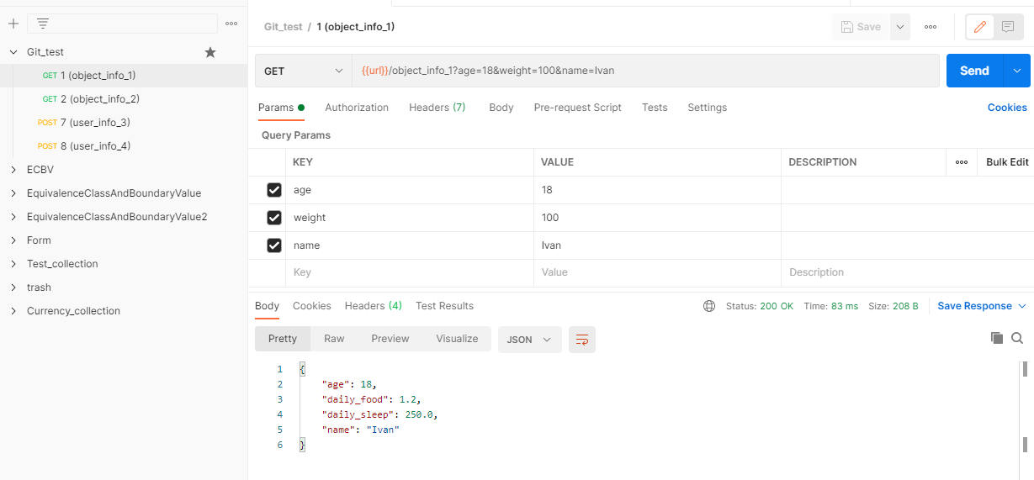

**2) Сделать репозиторий в Гит:**

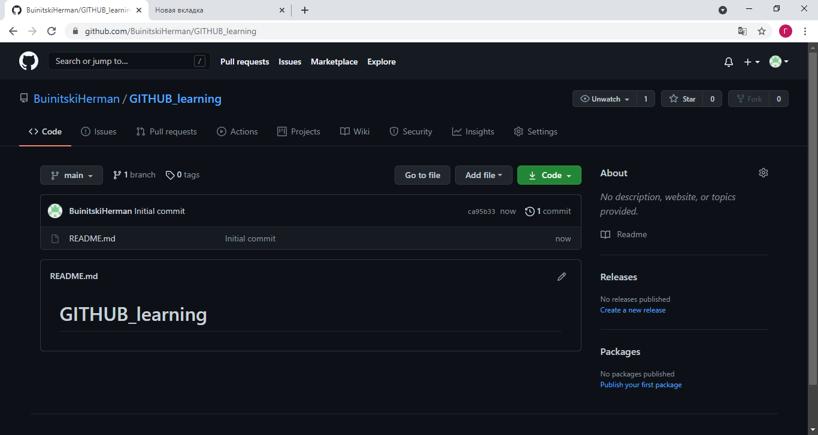

**3) Склонировать репозиторий на локальный компьютер:**

Перейдем в рабочую папку локального Гит и воспользуемся командой

git clone git@github.com/GitHub_username/Repository_name.git

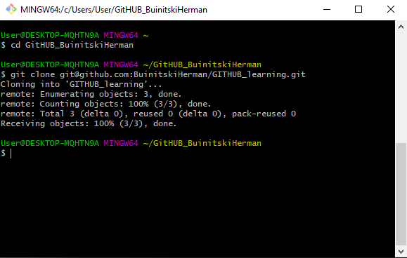

**4) Экспортировать тесты endpoints 1,2,7,8 и окружение в папку git склонированного репозитория:**

Экспортируем из Postman два файла:

* 1й файл json с коллекцией из 4х запросов (Нажать три точки возле названия коллекции – Export - Collection v2.1 (recommended) - Export).
* 2й файл json с окружением (Значок глаза [просмотр окружения] – Edit – Значок “три точки” - Export).

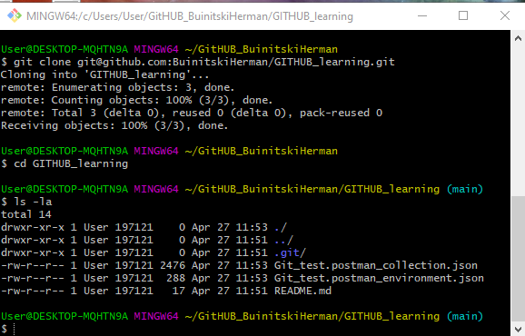

**5) Запушить тесты на внешний репозиторий**:

Используем команду

git push

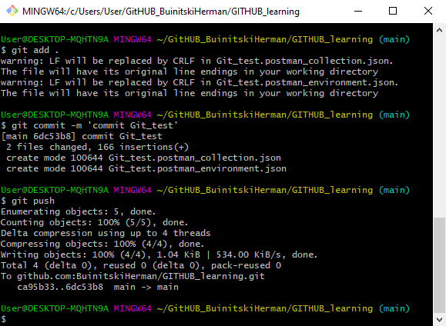

На внешнем репозитории отображаются новые файлы:

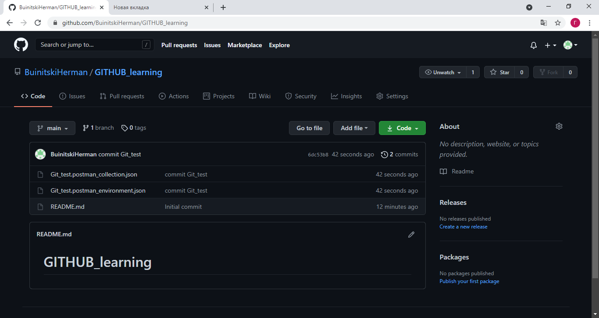

**6) Сделать в GIT отдельную ветку:**

Используем команду

git checkout –b new_branch_name

Создается ветка с указанным именем и мы заходим в нее (на скрине видно, как main поменялось на endpoint_3_6)

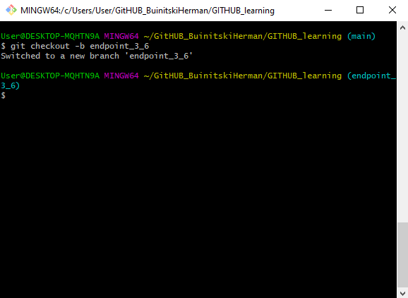

**7) Сделать тесты ендроинтов 3, 6 в Postman:**

endpoint_3: object_info_3

endpoint_6: user_info_2

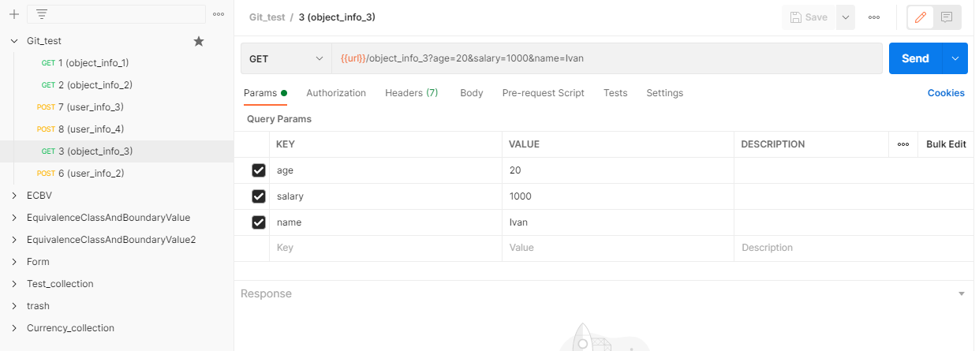

**8) Экспортировать тесты в новую, созданную ветку GIT:**

git add .

git commit –m ‘commit_name’

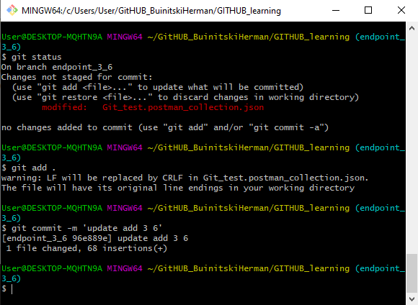

**9) Запушить новую ветку на внешний репозиторий. Тесты должны появиться на внешнем репозитории созданной в ветке:**

git push origin branch_name

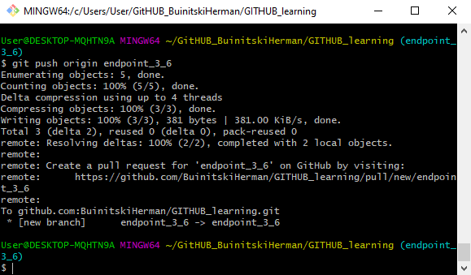

На внешнем репозитории теперь две ветки, в которых есть разные версии тестов. На ветке main тесты запросов 1, 2, 7, 8. На ветке endpoint_3_6 к запросам 1, 2, 7, 8 добавлены запросы 3 и 6.

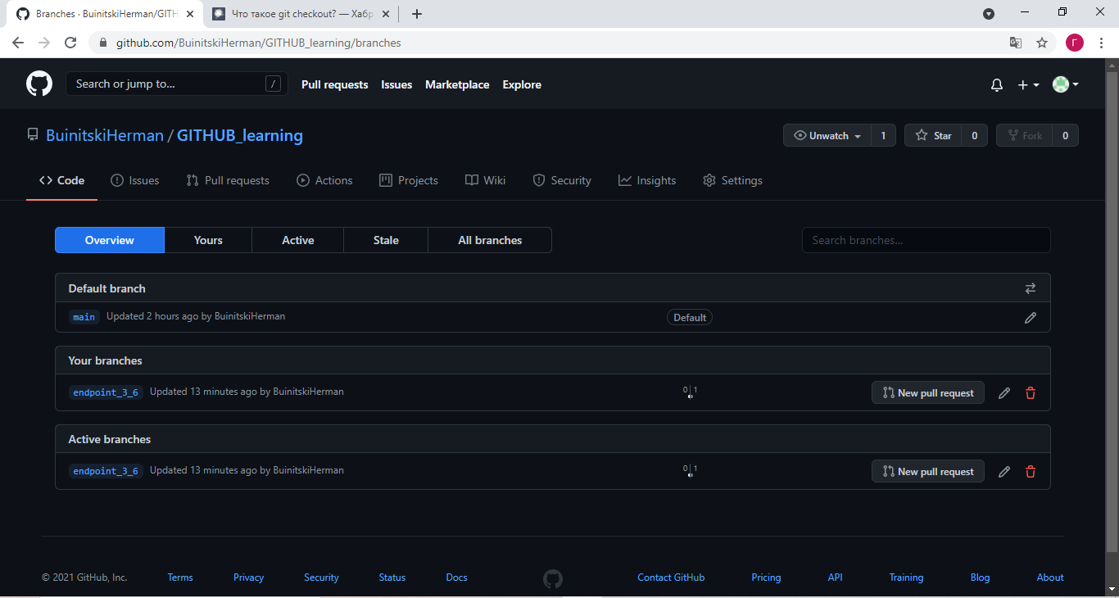

**10) Вмержить изменения новой ветки в основную:**

Переходим в основную ветку и используем команду

git merge branch_name

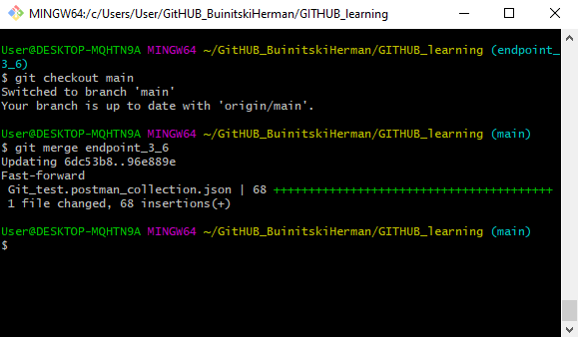

**11) Запушить изменения основной ветки на внешний репозиторий:**

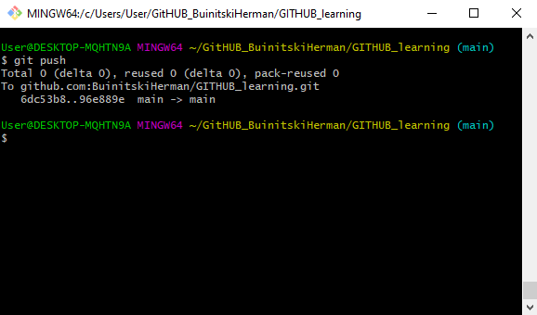

**12) Сделать в GIT отдельную ветку:**

По аналогии с пунктом 6 используем команду

git checkout –b new_branch_name

Создается ветка с указанным именем и мы заходим в нее (на скрине видно, как main поменялось на endpoint_4_5).

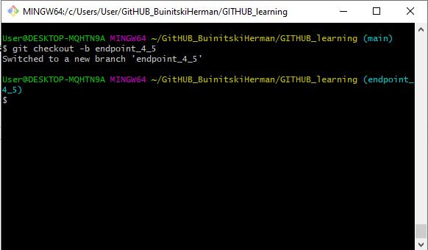

**13) Сделать тесты ендпоинтов 4,5 в Postman:**

endpoint_4: object_info_4

endpoint_5: user_info_1

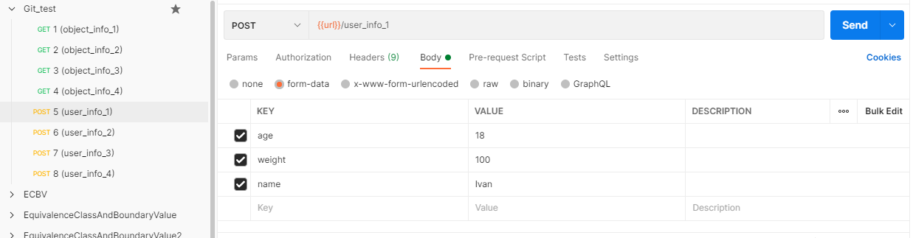

**14) Экспортировать тесты в созданную ветку GIT:**

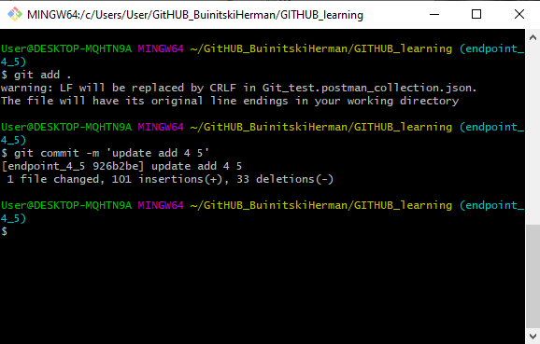

**15) Запушить новую ветку на внешний репозиторий. Тесты должны появиться на внешнем репозитории созданной в ветке:**

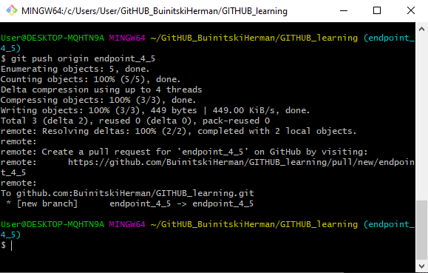

На внешнем репозитории теперь три ветки.

На ветке main тесты запросов 1, 2, 7, 8, 3, 6 (результат merge с endpoint_3_6).

На ветке endpoint_3_6 к запросам 1, 2, 7, 8, 3, 6.

На ветке endpoint_4_5 запросы 1, 2, 3, 4, 5, 6, 7, 8.

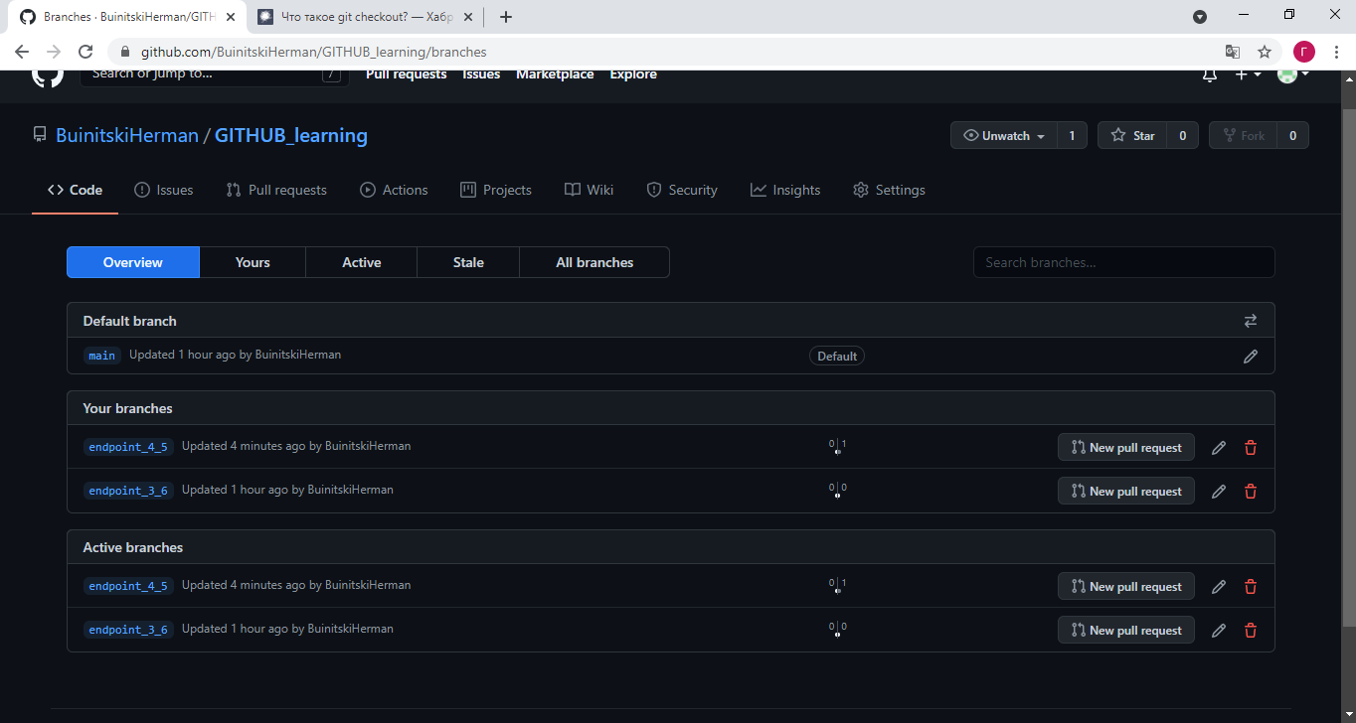

**16) Вмержить изменения ветки в основную ветку:**

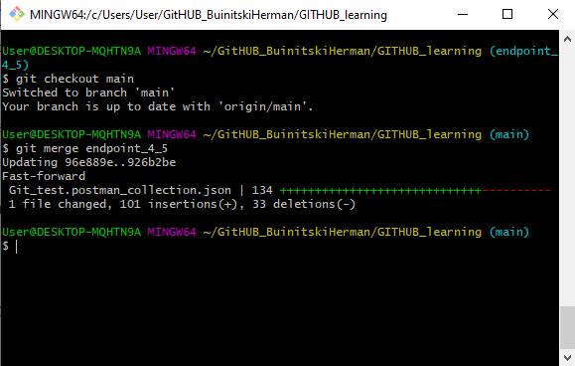

**17) Запушить изменения основной ветки на внешний репозиторий:**

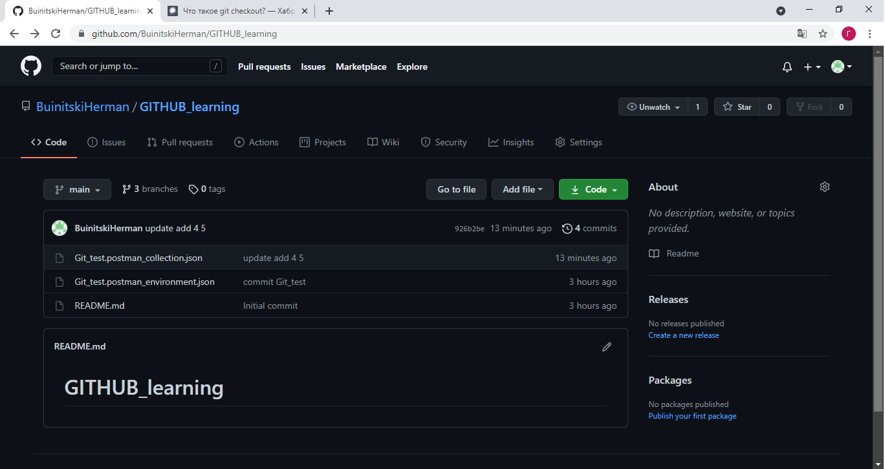

*Обновленная ветка main, в репозитории всего 3 ветки*

# **Приложение 1. Описание всех эндпоинтов Postman из задания**

endpoint_1: object_info_1

method: GET

request_params:

1) age (int)

2) weight (int)

3) name (str)

response:

{'name': name,

'age': age,

'daily_food': weight * 0.012,

'daily_sleep': weight * 2.5}

========

endpoint_2: object_info_2

method: GET

request_params:

1) age (int)

2) salary (int)

3) name (str)

response:

{'start_qa_salary': salary,

'qa_salary_after_6_months': salary * 2,

'qa_salary_after_12_months': salary * 2.7,

'qa_salary_after_1.5_year': salary * 3.3,

'qa_salary_after_3.5_years': salary * 3.8,

'person': {'u_name': [user_name, salary, age],

'u_age': age,

'u_salary_5_years': salary * 4.2}

}

=========

endpoint_3: object_info_3

method: GET

request_params:

1) age (int)

2) salary (int)

3) name (str)

response:

result = {'name': name,

'age': age,

'salary': salary,

'family': {'children': [['Alex', 24], ['Kate', 12]],

'pets': {'cat':{'name':'Sunny',

'age': 3},

'dog':{'name':'Luky',

'age': 4}},

'u_salary_1_5_year': salary * 4}

}

=========

endpoint_4: object_info_4

method: GET

request_params:

1) age (int)

2) name (str)

3) salary (int)

response:

result = {'name': name,

'age': int(age),

'salary': [salary, str(salary * 2), str(salary * 3)]}

============================

endpoint_5: user_info_1

method: POST

form_params:

1) age (int)

2) weight (int)

3) name (str)

response:

{'name': name,

'age': age,

'daily_food': weight * 0.012,

'daily_sleep': weight * 2.5}

========

endpoint_6: user_info_2

method: POST

form_params:

1) age (int)

2) salary (int)

3) name (str)

response:

{'start_qa_salary': salary,

'qa_salary_after_6_months': salary * 2,

'qa_salary_after_12_months': salary * 2.7,

'qa_salary_after_1.5_year': salary * 3.3,

'qa_salary_after_3.5_years': salary * 3.8,

'person': {'u_name': [user_name, salary, age],

'u_age': age,

'u_salary_5_years': salary * 4.2}

}

=========

endpoint_7: user_info_3

method: POST

form_params:

1) age (int)

2) salary (int)

3) name (str)

response:

result = {'name': name,

'age': age,

'salary': salary,

'family': {'children': [['Alex', 24], ['Kate', 12]],

'u_salary_1_5_year': salary * 4}

}

=========

endpoint_8: user_info_4

method: POST

form_params:

1) age (int)

2) name (str)

3) salary (int)

response:

result = {'name': name,

'age': int(age),

'salary': [salary, str(salary * 2.5), str(salary * 3.5)]}